全国信用信息共享平台(陕西)

信用中国（网站）查询操作指南

## 平台登录。

在国家电子政务外网环境中，用浏览器登录网址<http://59.218.4.28/WebGovApp/a/login>，输入系统账号、密码。

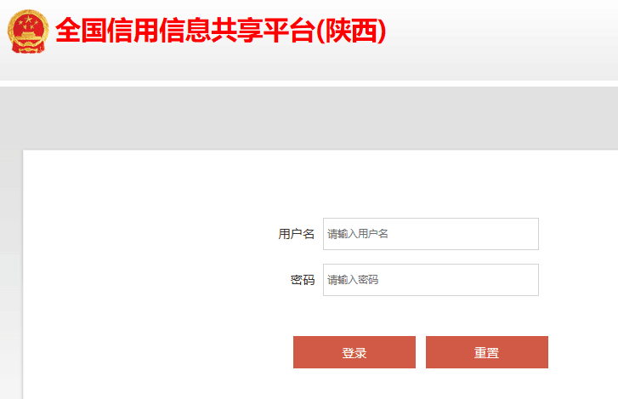

## 进入全国信用信息共享平台（陕西）

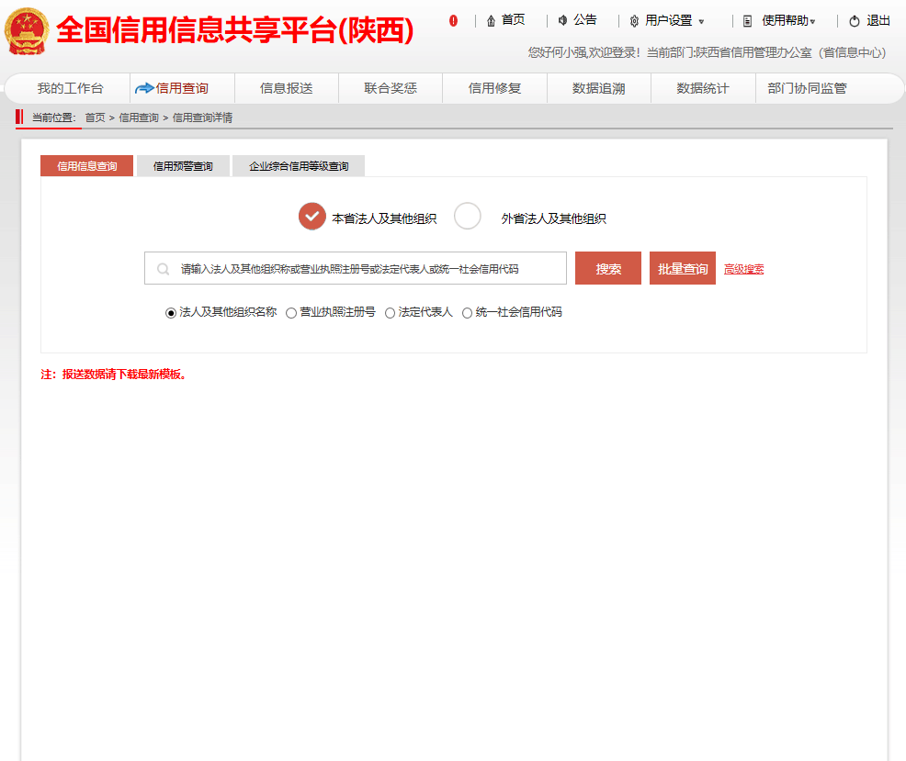

## 信用信息查询

### 3.1信用信息单条查询

点击【信用查询】-【信用信息查询】-【信用信息】-【本省法人及其他组织】，可用单位名称或者统一社会信用代码信息查询，例如输入“西部资信”查询结果如下图：

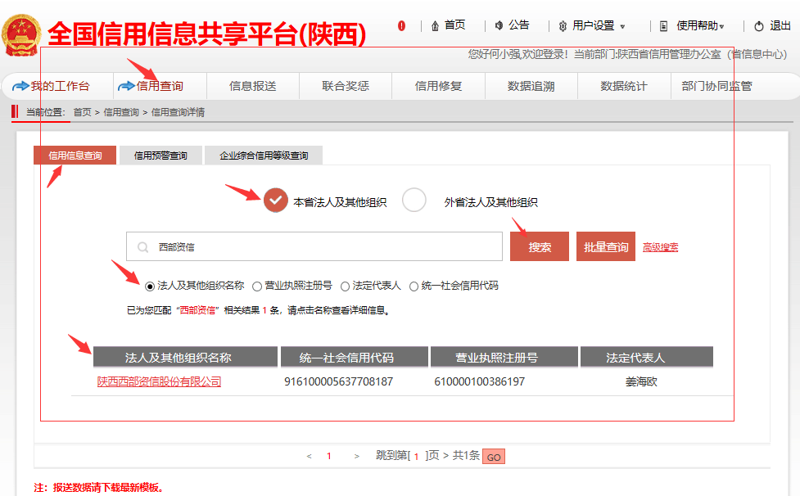

企业详情

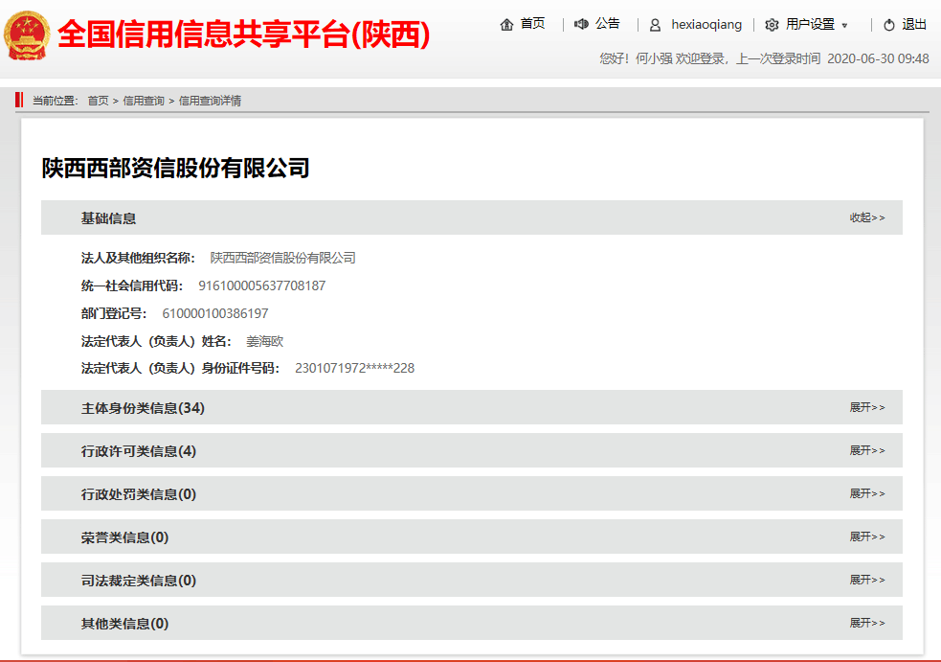

### 3.2信用信息批量查询

点击【信用查询】-【信用信息查询】-【本省法人及其他组织】-【批量查询】，下载模板。

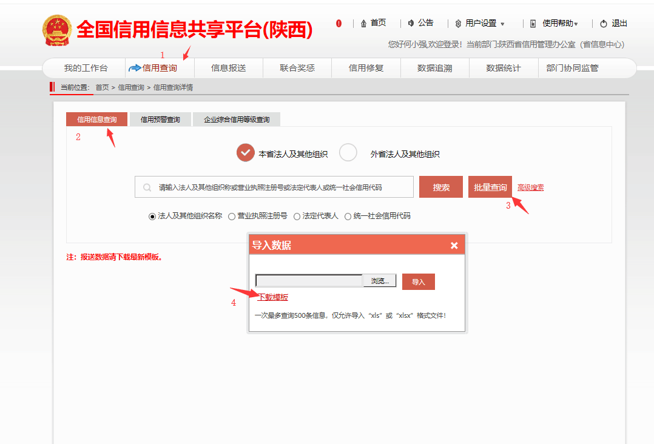

将单位信息名称输入模板，进行批量导入。

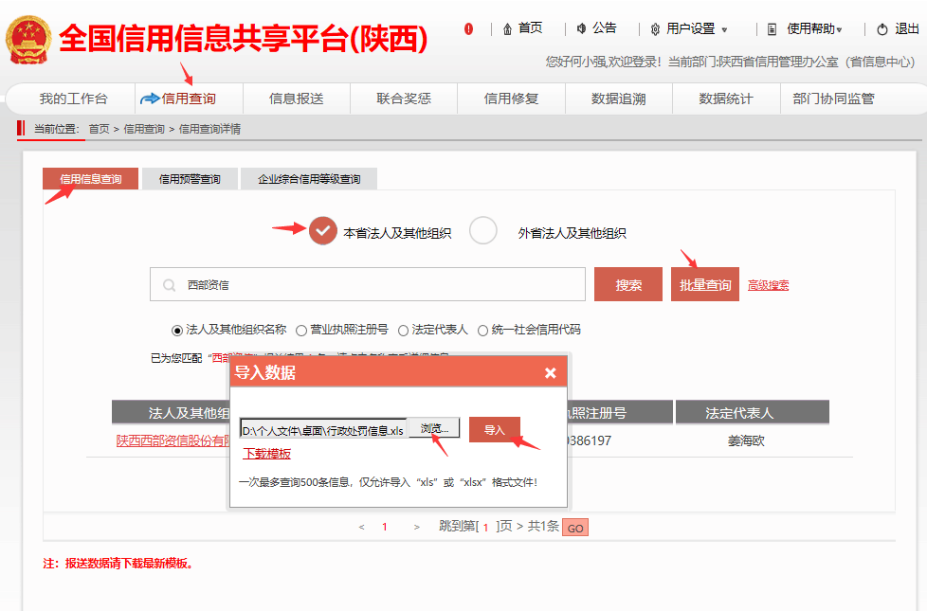

查询结果如下图所示：

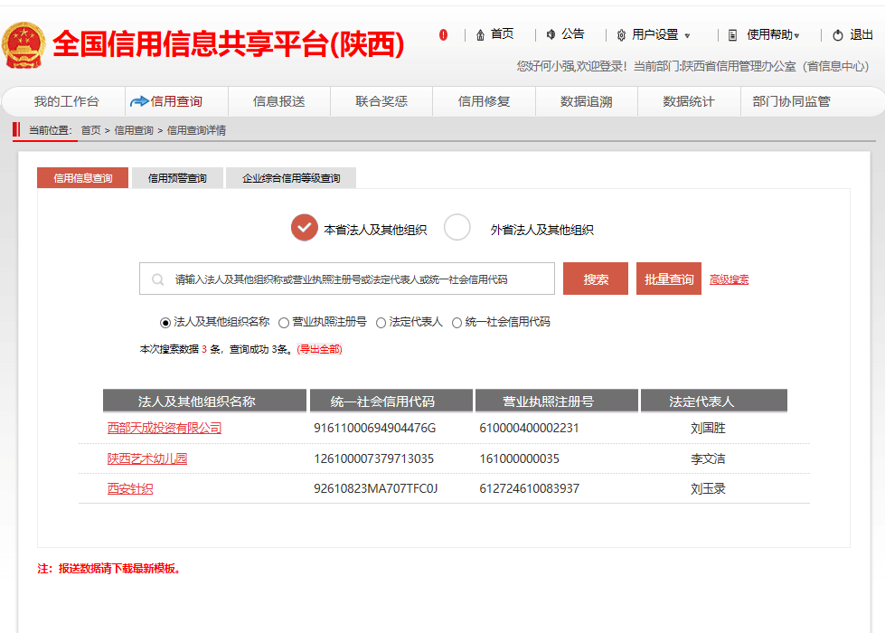

### 3.3信用信息预警查询单条查询

点击【信用查询】-【信用预警查询】-【本省法人及其他组织】，用单位名称或者统一社会信用代码信息查询，例如输入“西部资信”查询结果如下图：

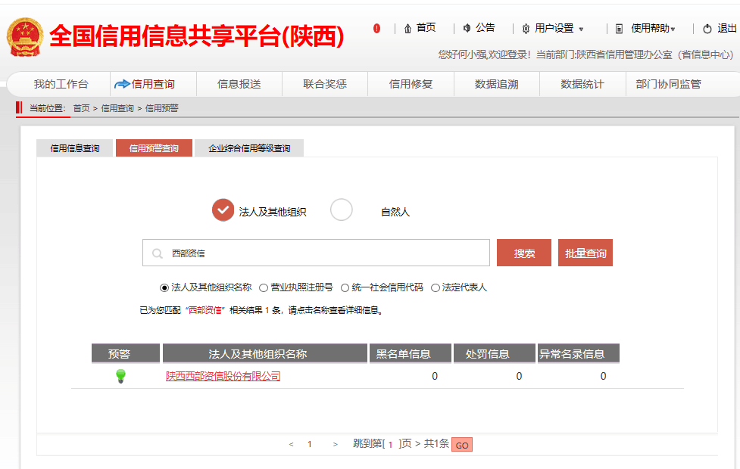

企业信息详情



### 3.4信用预警批量查询

点击【信用查询】-【信用预警查询】-【本省法人及其他组织】-【批量查询】，下载模板。

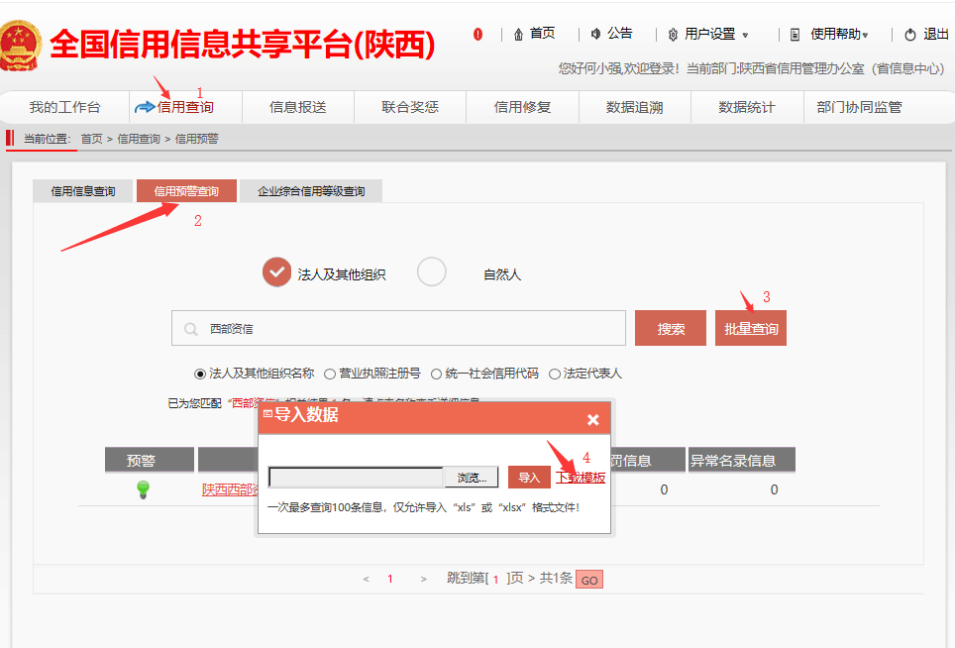

将单位信息名称输入模板，进行批量导入。

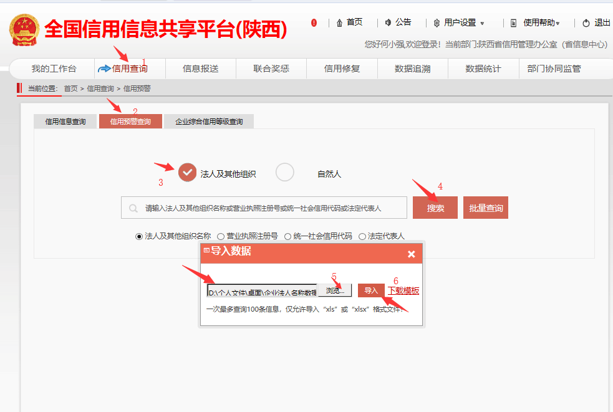

查询结果如下图所示：

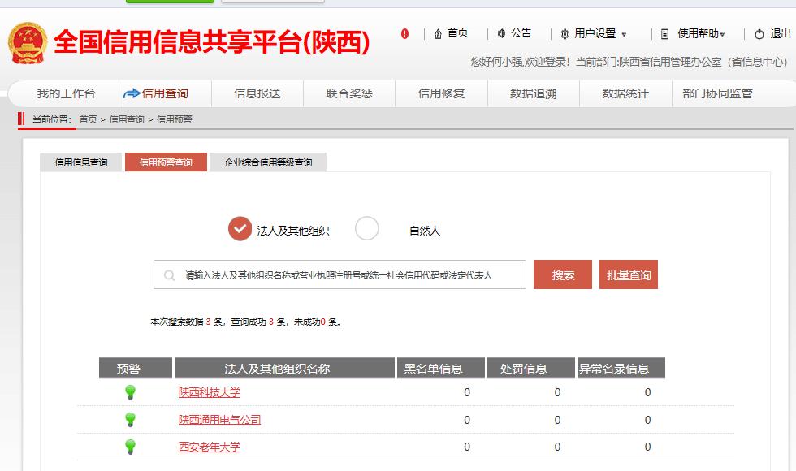

# 4.网站查询

## 4.1访问“全国信用信息平台（陕西）”

在国家电子政务外网或互联网环境中，在计算机用浏览器输入http://credit.shaanxi.gov.cn/?navPage=0 地址。

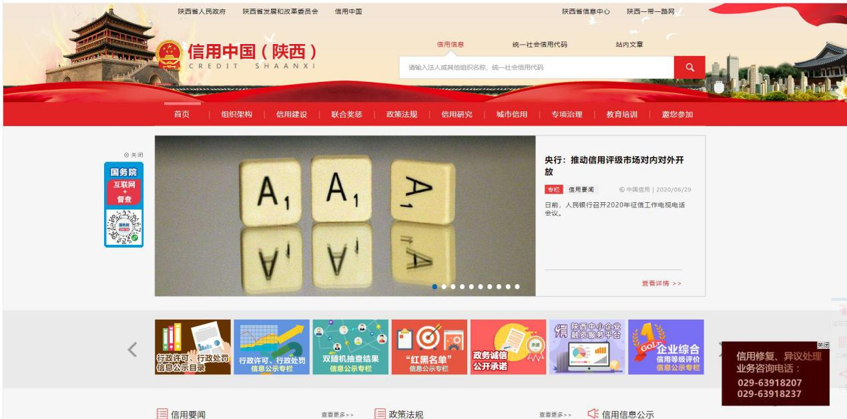

## 4.2信用信息查询

如下图操作，输入“西部资信”点搜索图标。

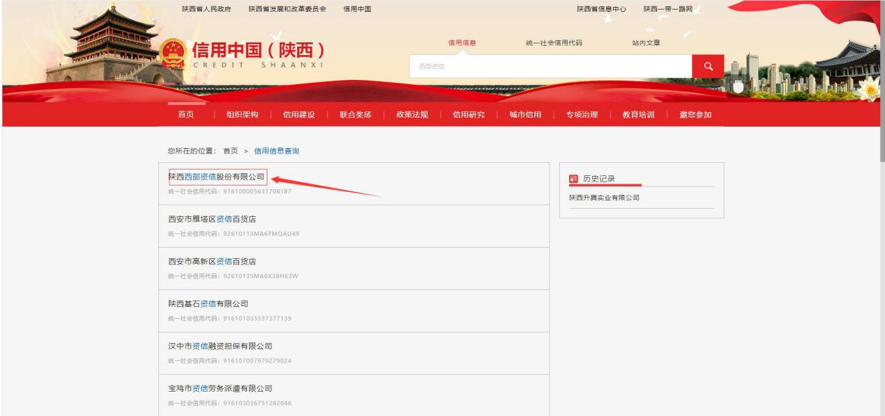

企业信息详情。

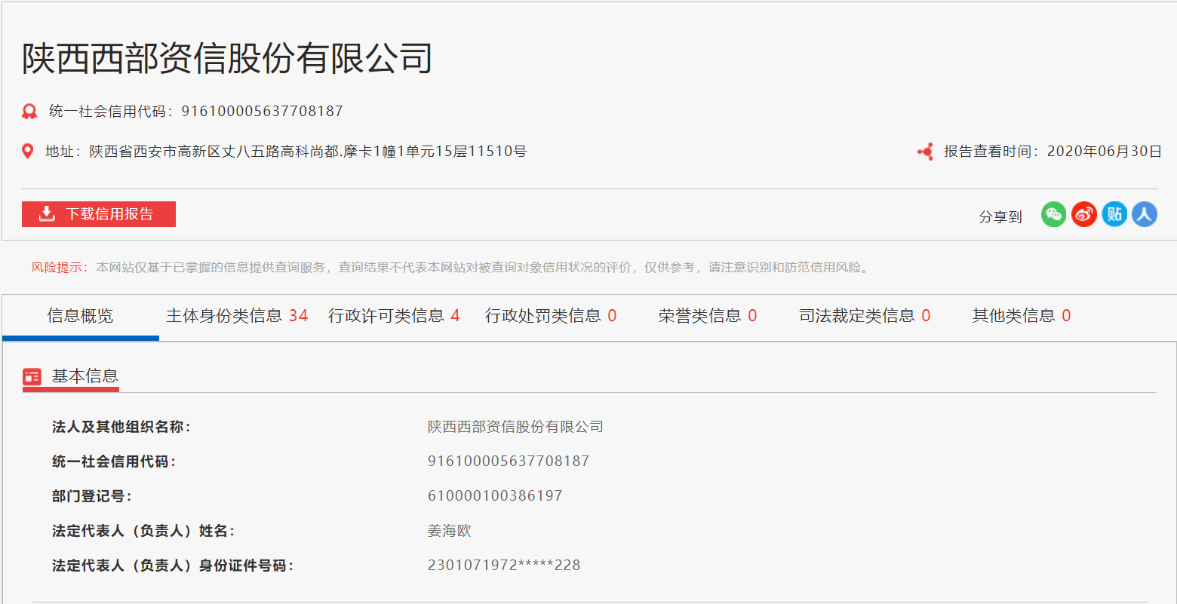

### 4.2.1 “双公示”信息查询

如图点击“行政许可、行政处罚信息公示专栏”。



进入到下图页面

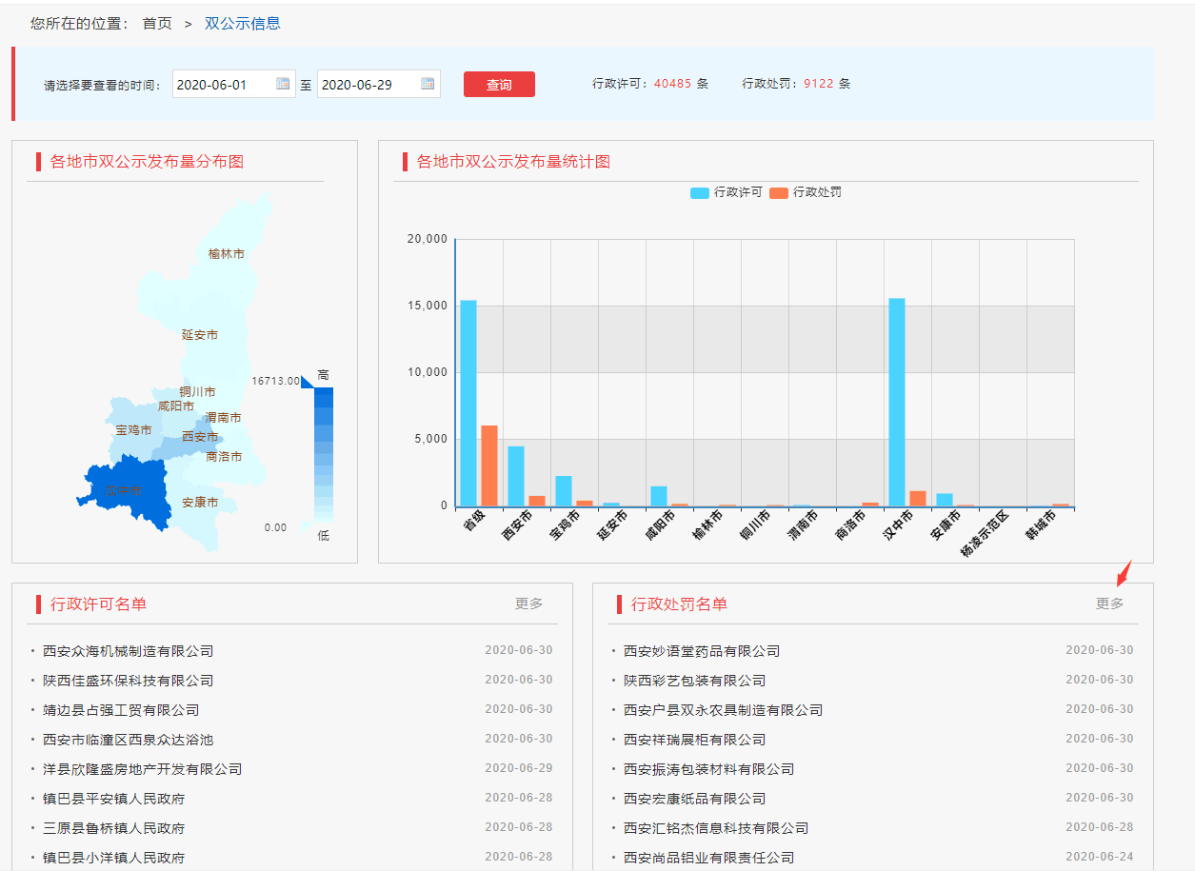

点击更多进入，下图查看部门双公示数据的报送情况，也可单条查询。

